4月28日动态

**集体活动篇**

**数学：乘车**

这是一节认识点卡的数学活动。点卡是上面有不同数量的点子的卡片，和实物卡片大相径同。本次活动主要引导幼儿认识1-3的点卡，并能按点卡上的数量给点卡匹配相应的实物卡片。

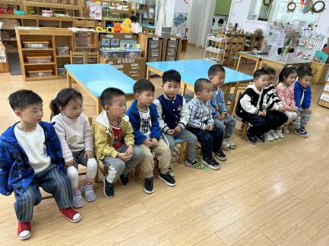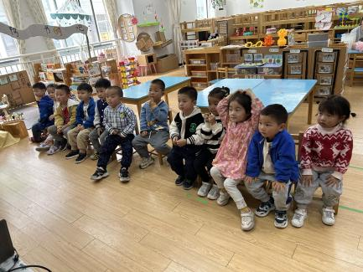

**户外活动篇**

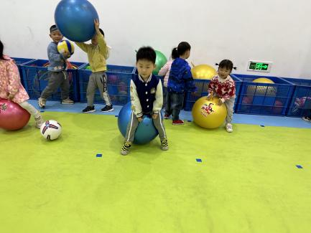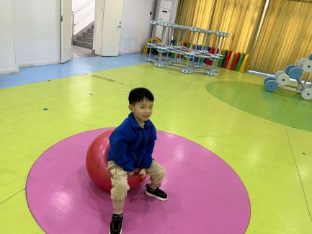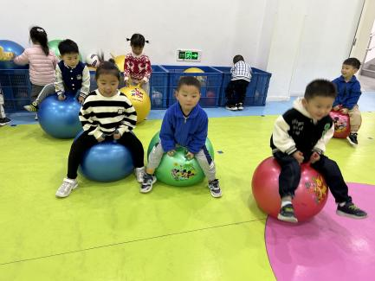

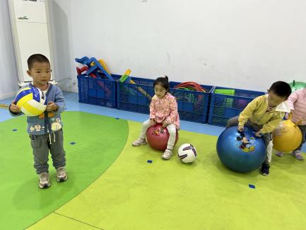

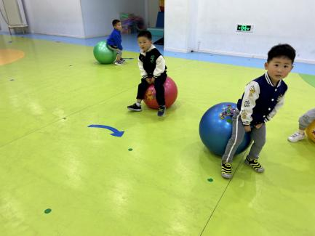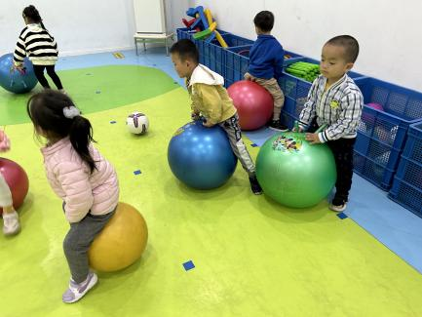

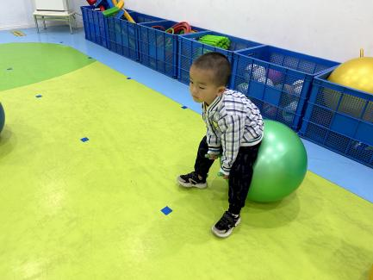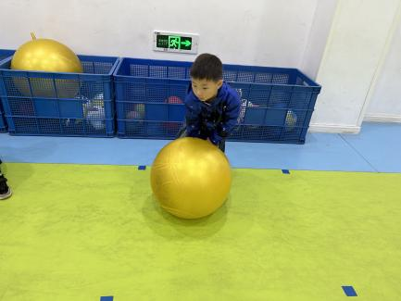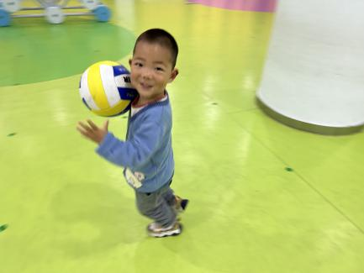

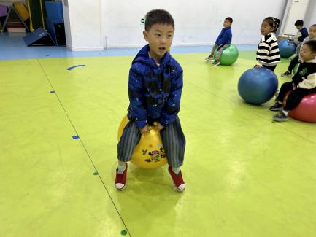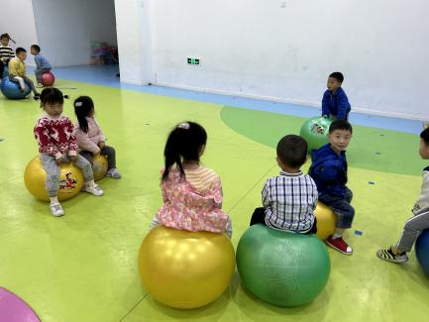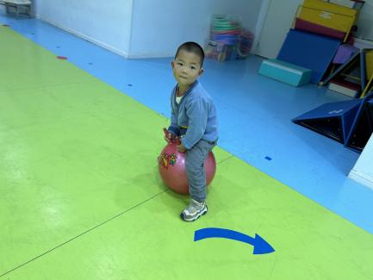

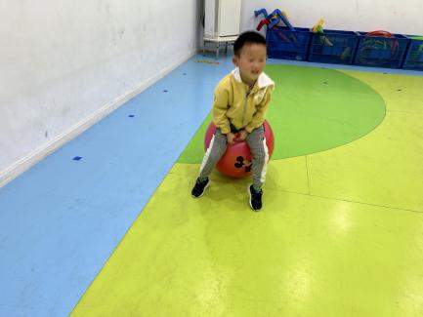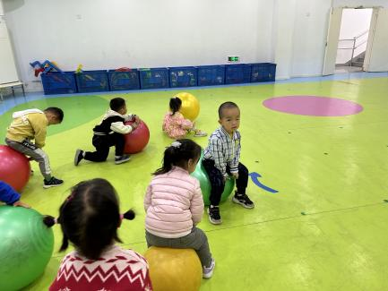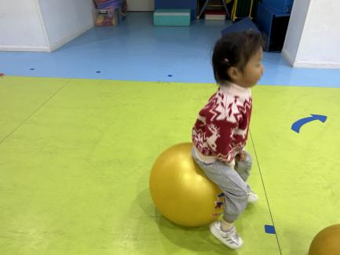

这一周都是关于“球”的探索，从气球到羊角球，孩子们纷纷投入其中，尽情探索了球类运动的各种玩法，表扬小三班宝宝积极探索，大胆表达，敢于实践的精神。

**生活活动篇**

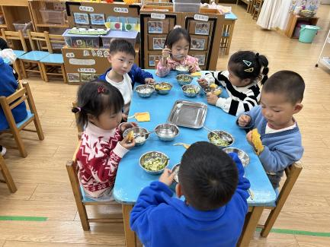

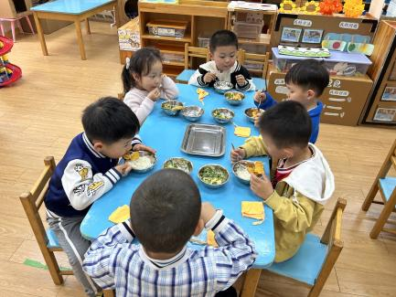

午餐：鱼排、白菜炒腐竹，冬瓜海带汤；点心：小蛋糕

温馨提示

最近天气气温回暖，爸爸妈妈要注意给孩子减少衣服哦！一冷一热容易生病，请假在家休息的小朋友要及时照顾好自己的身体，多喝水哦！

1.请各位家长给小朋友的保温杯里放温水哦！

2.请各位将垫背巾在家给孩子垫好，户外出汗，预防感冒。

3.今天正常开展全托不延时班，请各位安排好工作，按时来接宝贝哦！